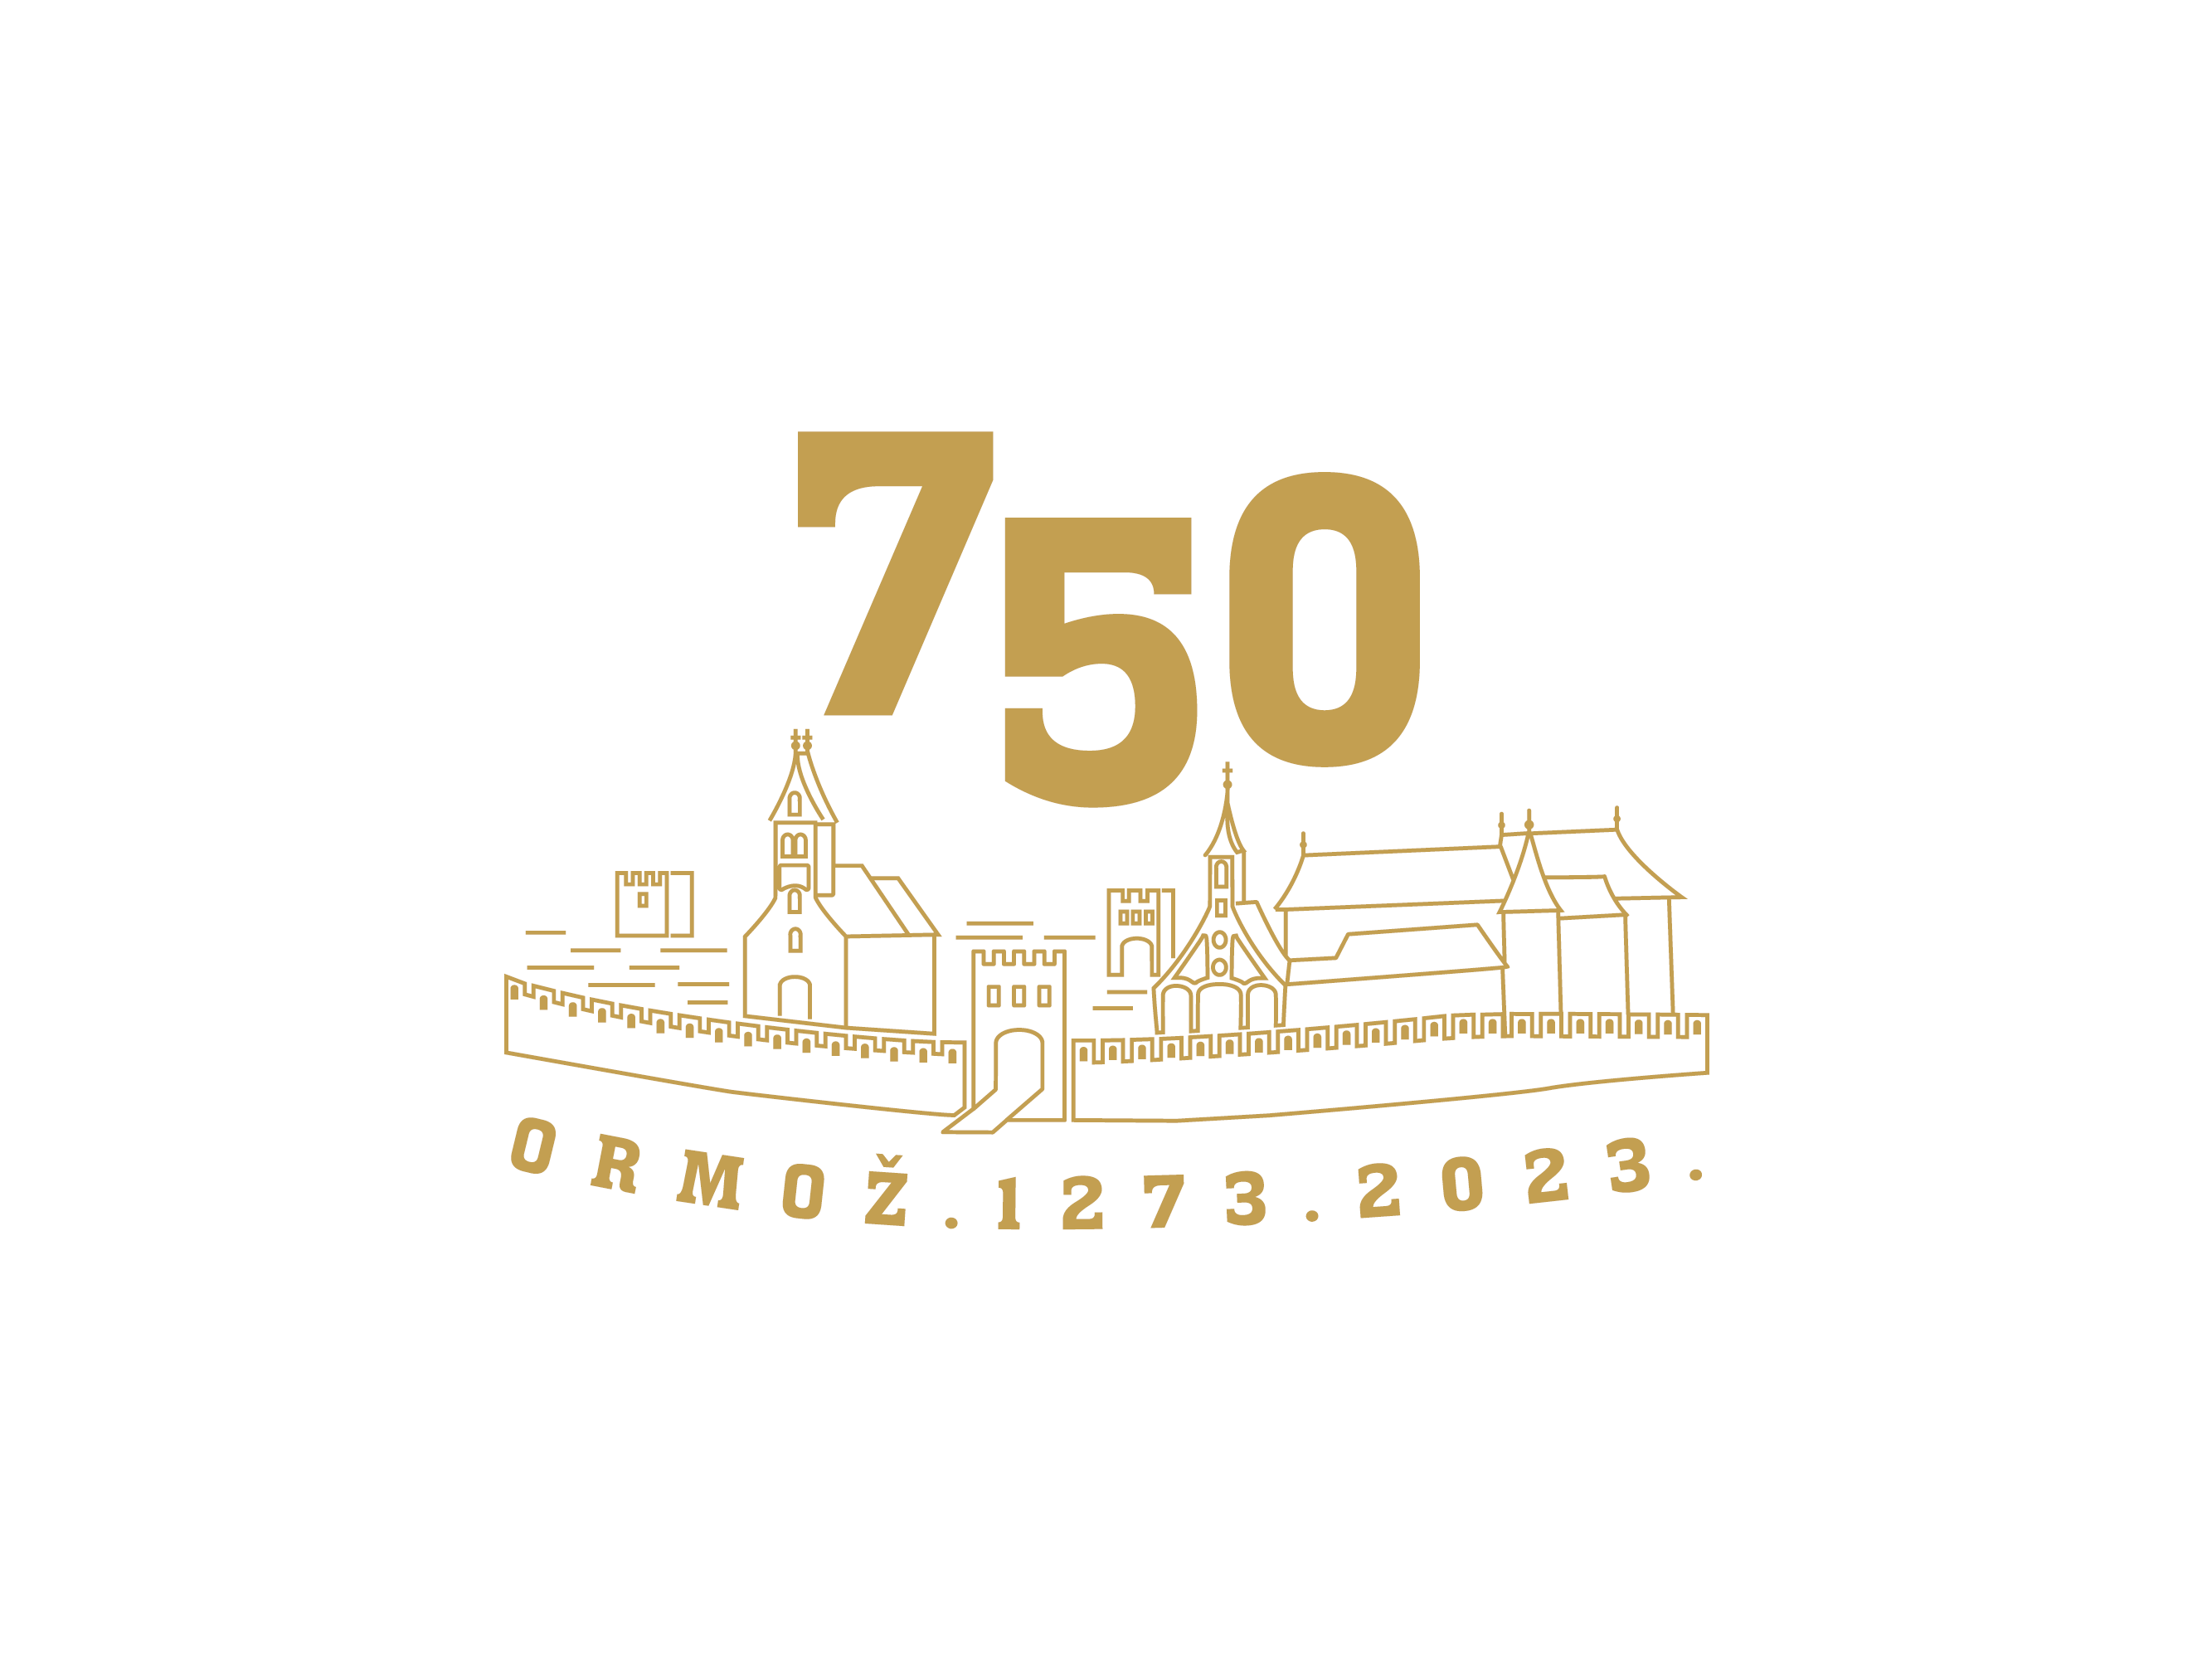 Osnovna šola Velika Nedelja

Velika Nedelja 13

2274 Velika Nedelja

Tel: 02 713 62 00

Faks: 02 713 62 05

E-pošta: [o-vn.mb@guest.arnes.si](mailto:o-vn.mb@guest.arnes.si)

**________________________________________________________________**

IZVEDBENI NAČRT

**Dejavnost:** ŠPORTNI DAN

**Datum izvedbe:** 13.5.2024

**Kraj izvedbe:** STADION PRI VELIKI NEDELJI , ŠOLSKI OKOLIŠ OŠ VELIKA NEDELJA

**Vodja organizacije športnega dne:** ZDENKA MIKLAŠIČ

**Udeleženci:** učenci predmetne stopnje Osnovne šole Velika Nedelja

**Vsebina: atletsko tekmovanje, pohod**

|  |  |
| --- | --- |
| **Učenci, učenke 6. in 7. razred** | tek 300m, tek 600m, met vorteksa, skok v daljino, skok v višino |
| **Učenci, učenke 8. in 9. razred** | tek 300m, tek 1000m, met vorteksa, skok v daljino, skok v višino |

**Vzgojno-izobraževalni cilji:**

* Izboljšati gibalne in funkcionalne sposobnosti: koordinacija, hitrost, aerobna vzdržljivost
* Oblikovati pozitivne vedenjske vzorce: vztrajnost, samozavest
* Upoštevanje higienskih pravil: preoblačenje, čistoča osebne športne opreme
* Razumeti pomen vpliva redne športne vadbe na držo, postavo, zdravje in dobro počutje
* Spodbujajo medsebojno sodelovanje, zdravo tekmovalnost in sprejemanje drugačnosti.
* **DODATNI STROŠKI:** dodatnih stroškov za učence ni

**PREDVIDEN POTEK DNEVA ZA UČENCE 7. IN 8. RAZREDA**

|  |  |  |
| --- | --- | --- |
| 7.20 | prihod učencev vozačev s 1. šolsko vožnjo in odhod v spremstvu Marka Skok in Nine Žnidarič na igrišče za športno dvorano | |
| 7.20 | zbiranje učencev nevozačev 7. in 8. razreda na igrišču za športno dvorano | |
| 7.30 - 7.50 | ogrevanje učencev |  |
| 7.50 | navodila za športni dan |  |
| 8.00 – 8.25 | 8.a+b-učenci | skok v višino |
|  | 8.a+b-učenke | skok v daljino |
|  | 7.a+b-učenci | tek 300m in 600m |
|  | 7.a+b-učenke | met vorteksa |
| 8.30 – 8.55 | 8a+b-učenci | met vorteksa |
|  | 8.a+b-učenke | skok v višino |
|  | 7.a+b-učenci | skok v daljino |
|  | 7.a+b-učenke | tek 300m in 600m |
| 9.00 – 9.25 | 8.a+b-učenci | tek 300m in 1000m |
|  | 8.a+b-učenke | met vorteksa |
|  | 7.a+b-učenci | skok v višino |
|  | 7.a+b-učenke | skok v daljino |
| 9.30 – 9.55 | 8.ab-učenci | skok v daljino |
|  | 8.a+b-učenke | tek 300m in 1000m |
|  | 7.a+b-učenci | met vorteksa |
|  | 7.a+b-učenke | skok v višino |
| **10.00** | odhod v spremstvu Marka Skok in Teje Vernik Trofenik na malico | |
| **10.10-10.30** | **malica v jedilnici šole** | |
| **10.35 – 12.15** | **POHOD** | |

**PREDVIDEN POTEK DNEVA ZA UČENCE 6. IN 9. RAZREDA**

|  |  |  |
| --- | --- | --- |
| 8.15 | prihod učencev vozačev z 2. šolsko vožnjo | |
| 8.20 | zbiranje učencev nevozačev 6. in 9. razreda v šoli | |
| 8.30 – 9.30 | NPZ | |
| 9.35 – 10.00 | malica v jedilnici | |
| 10.00 | odhod učencev 6. in 9. razreda v spremstvu Gordane Črnivec in Tomislava Kiš na igrišče za športno dvorano | |
| 10.10-10.30 | ogrevanje učencev |  |
| 10.30 | navodila za športni dan |  |
| 10.35 – 11.00 | 9.a+b-učenci | skok v višino |
|  | 9.a+b-učenke | skok v daljino |
|  | 6.a+b-učenci | tek 300m in 600m |
|  | 6.a+b-učenke | met vorteksa |
| 11.05 – 11.30 | 9a+b-učenci | met vorteksa |
|  | 9.a+b-učenke | skok v višino |
|  | 6.a+b-učenci | skok v daljino |
|  | 6.a+b-učenke | tek 300m in 600m |
| 11.35 – 12.00 | 9.a+b-učenci | tek 300m in 1000m |
|  | 9.a+b-učenke | met vorteksa |
|  | 6.a+b-učenci | skok v višino |
|  | 6.a+b-učenke | skok v daljino |
| 12.05 – 12.30 | 9.ab-učenci | skok v daljino |
|  | 9.a+b-učenke | tek 300m in 1000m |
|  | 6.a+b-učenci | met vorteksa |
|  | 6.a+b-učenke | skok v višino |

**PODELITEV MEDALJ: 12.30**

**KOSILO: 13.00:** za učence predmetne stopnje

**AVTOBUS:** PRIHOD IN ODHOD

**ZJUTRAJ:**

**BUS 1:** 6.25 UČENCI 7. in 8. RAZREDA

**BUS 2:** 7.40 UČENCI 6. in 9. RAZREDA TER UČENCI VOZAČI RAZREDNE STOPNJE

**POPOLDAN:**

**BUS 1:** 13.50: PO RAZPOREDU

**BUS 2:** 14.40: PO RAZPOREDU

**ŠOLSKI KOMBI:**  vozi po ustaljenem voznem redu

**JUTRANJO VARSTVO:** poteka normalno po urniku

**Kako bomo obvestili starše?**

Starše bomo obvestili s potekom športnega dne na spletni strani šole

**Kako bomo obvestili učence?**

Učence bomo o poteku športnega dne obvestili pri urah športa, na razrednih urah in na spletni strani šole.

Pripravila učiteljica športa: Ravnatelj:

Zdenka Miklašič, Stanislav Bezjak